## VD打包生成exe文档

1. 生成可执行jar包

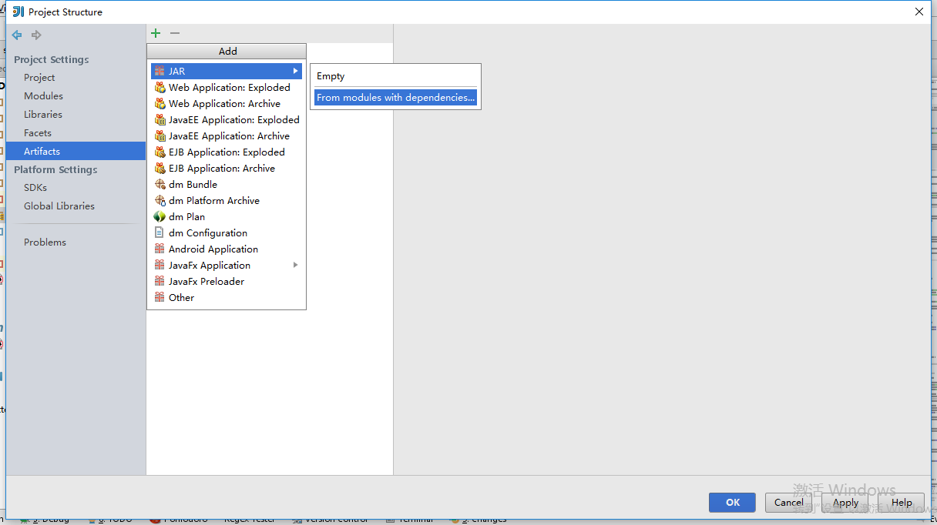

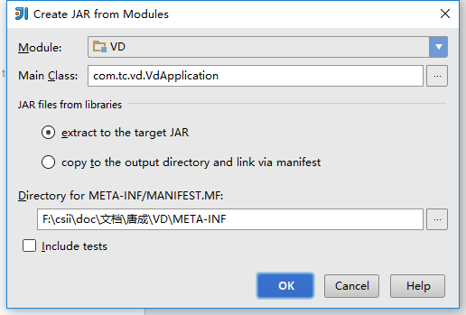

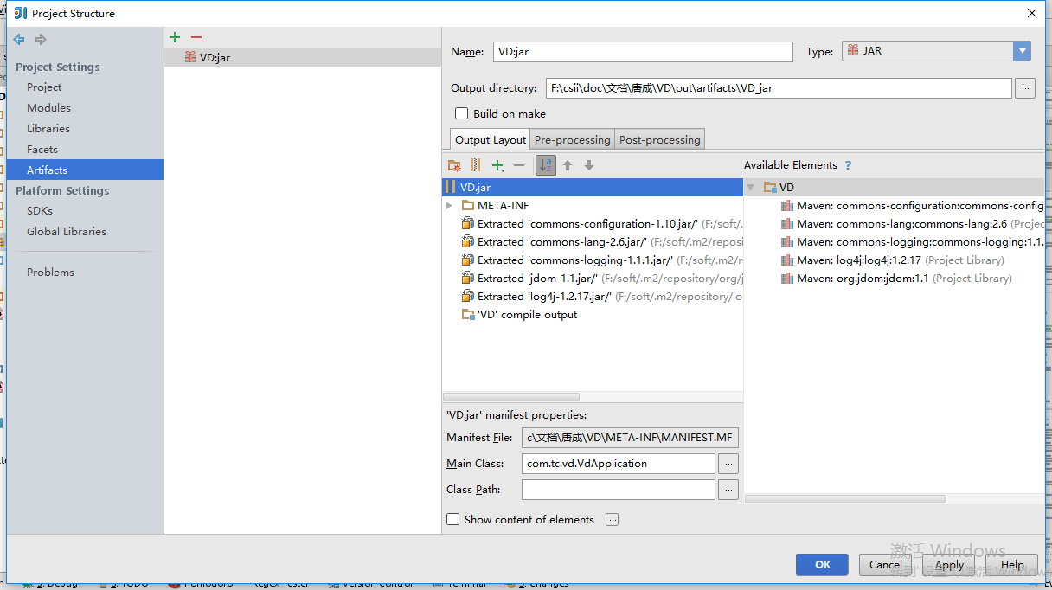

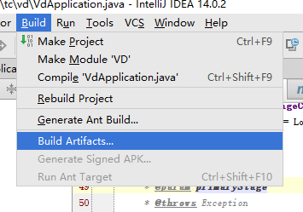

生成之后，再将conf，data，doc，logs，resources文档拷贝到该目录下。

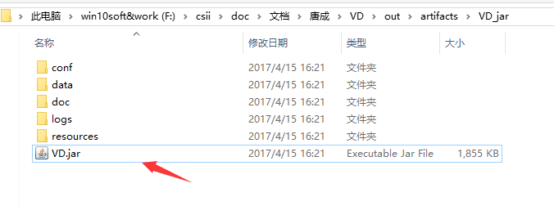

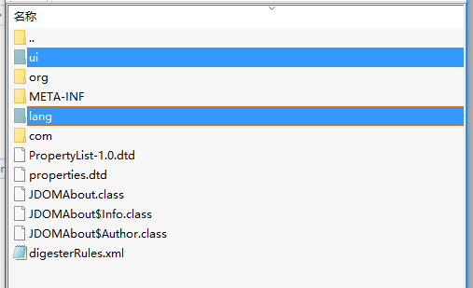

双击运行效果:

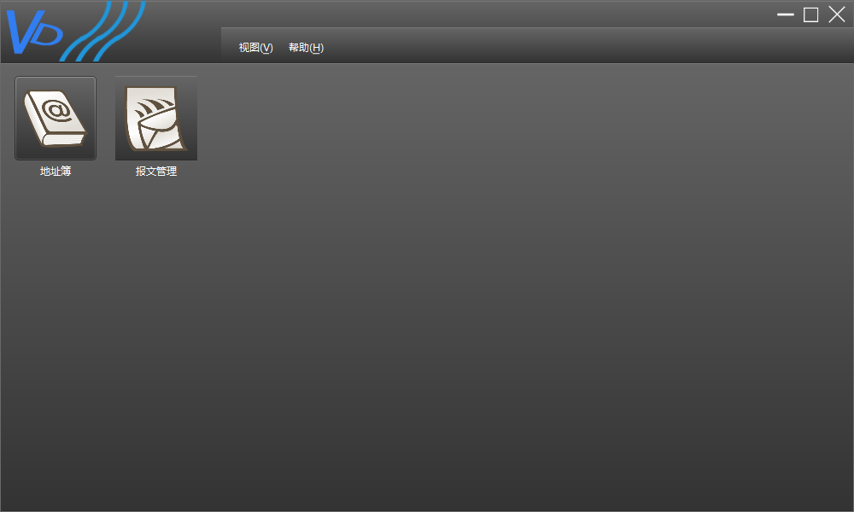

1. 将可执行jar包打包成EXE文件
2. 准备EXE4j软件
3. 打开exe4j开始制作

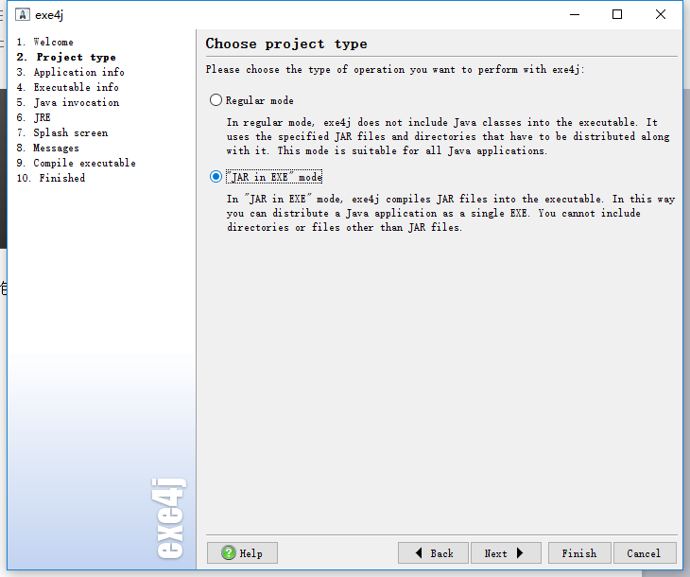

1. 应用名称，生成exe输出目录

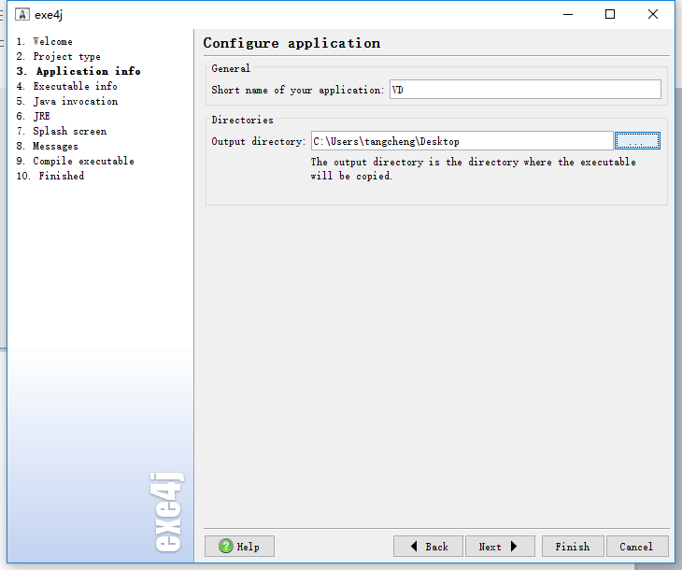

1. 生成64 bit的

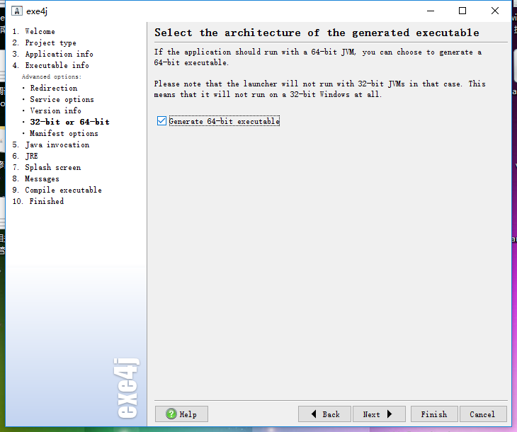

1. 输入打包好的exe文件名称并选择准备好的icon文件。

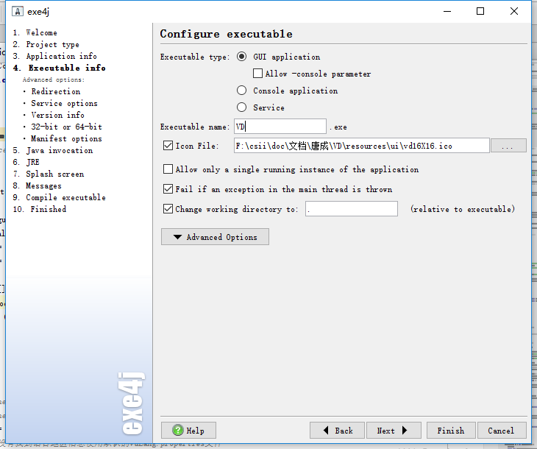

1. Classpath加入要打的jar包，并设置主类

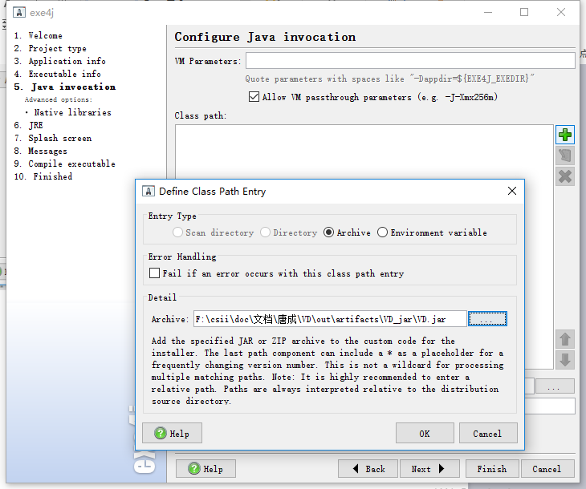

1. 设置虚拟机参数和主类

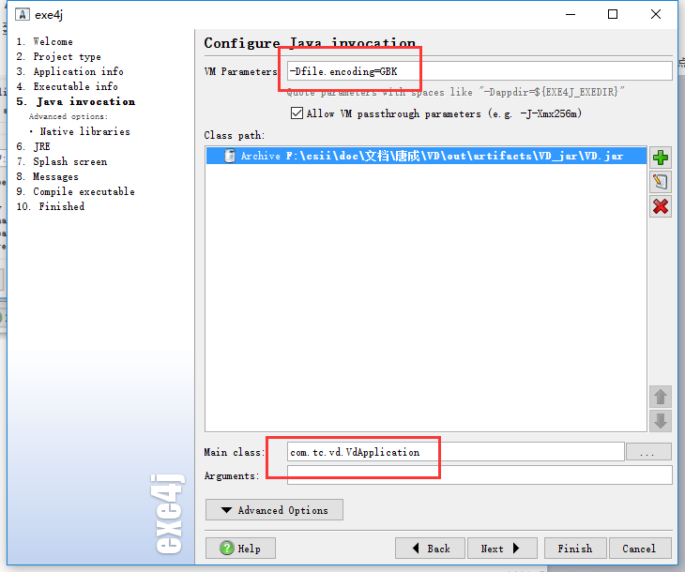

1. 设置运行版本jre的版本支持情况

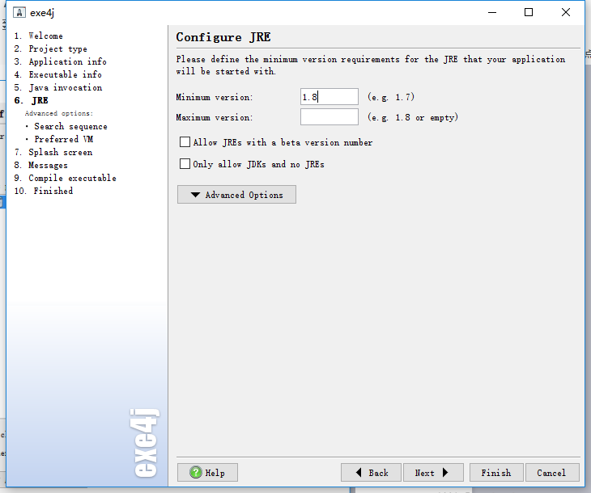

1. 植入jre运行环境

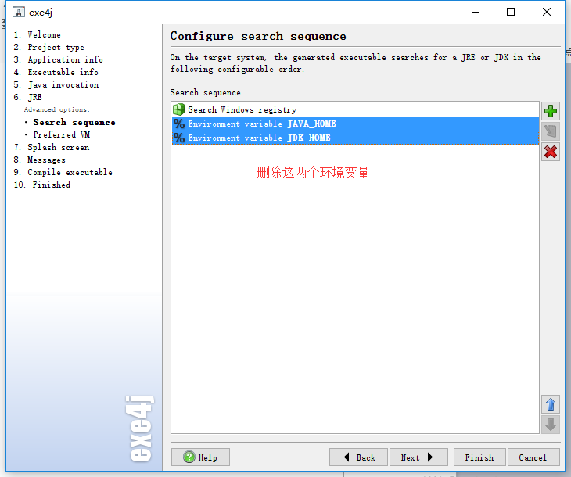

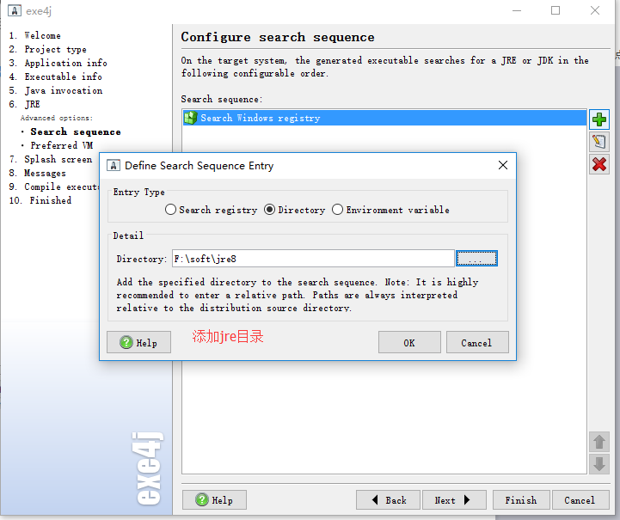

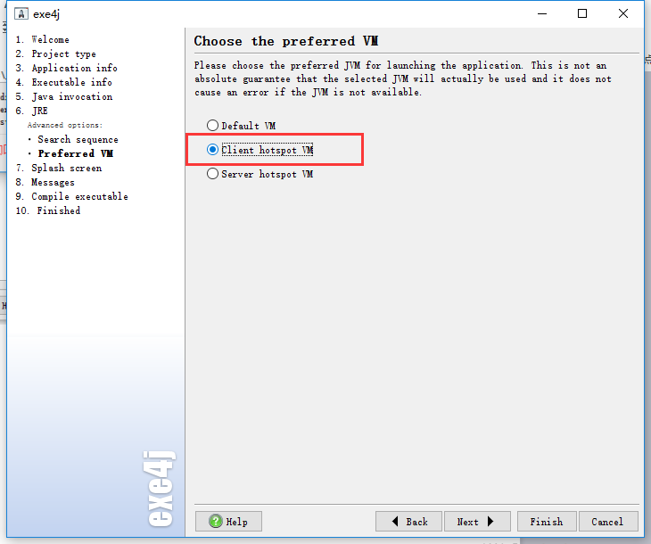

1. 然后点击Finish，生成Exe文件，并将本次打包的过程保存起来方便下次打包。

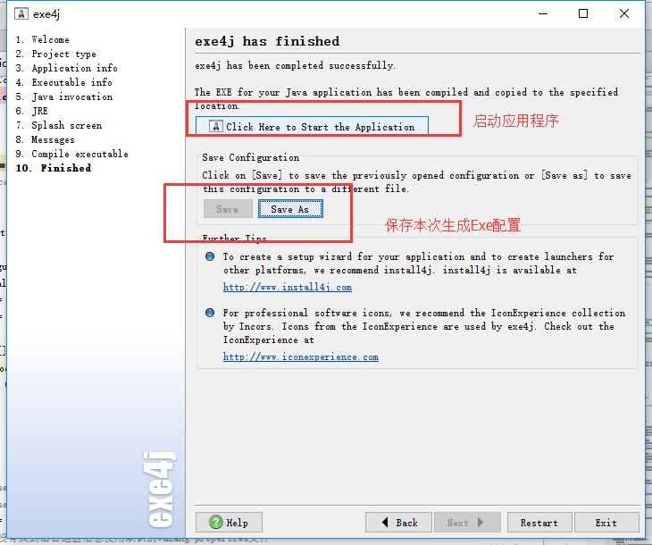

1. 生成的EXE



1. 建立一个目录，将其他文件拷贝进来

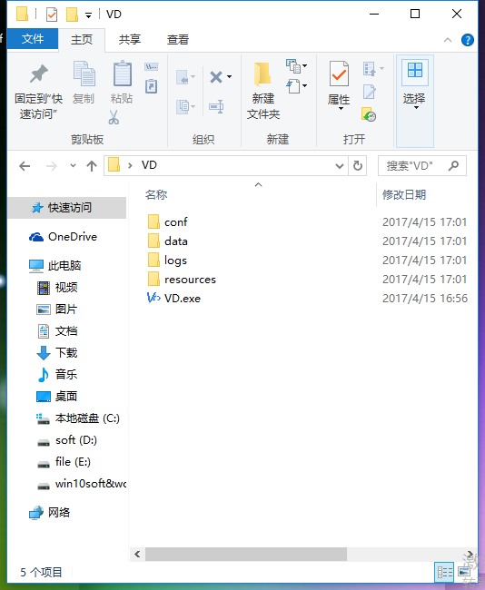

1. 运行

